# Ejercicios de consultas

1. Mostrar el nombre de músicos que tengan una experiencia menor de 5 años y toquen instrumentos de cuerda cuyo precio esté entre 1800 y 2000 € .

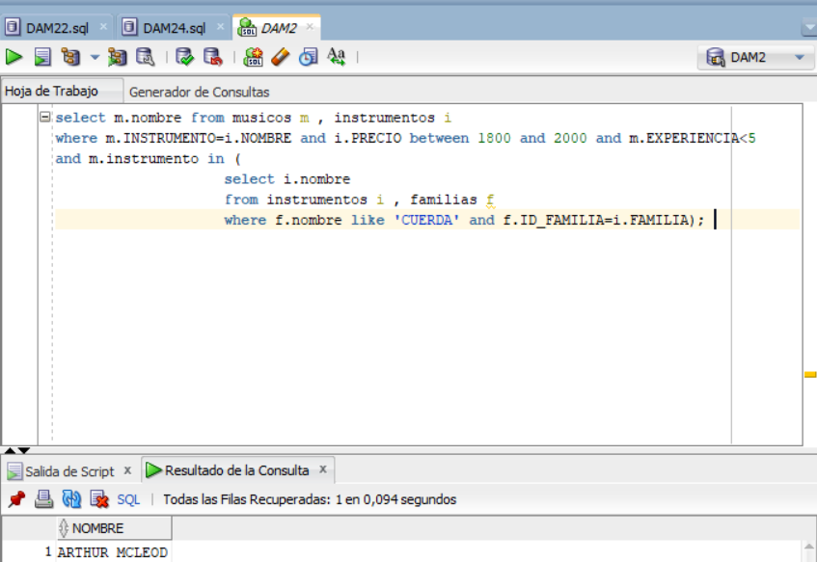

1. Nacionalidad con más músicos tocando ACORDEÓN y que no tenga músicos tocando

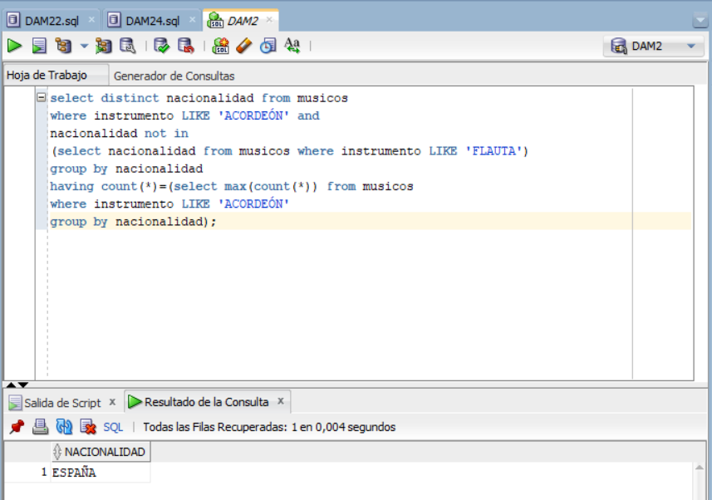

1. Obtener todos los datos de los músicos cuyo campo ID contenga la cadena ‘345’ y toquen instrumentos de viento.

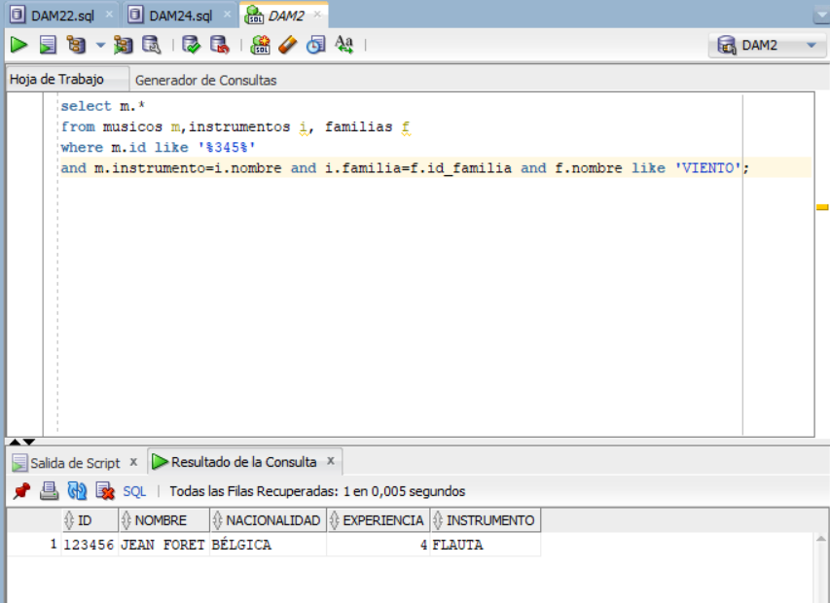

1. Mostrar la nacionalidad y número de músicos (por cada país, tocando instrumentos de viento) de los países que tienen músicos tocando instrumentos de viento.

